附件

造价企业登记系统操作说明

**（之前公示过的单位不用重新登记）**

**1.登录页面操作**

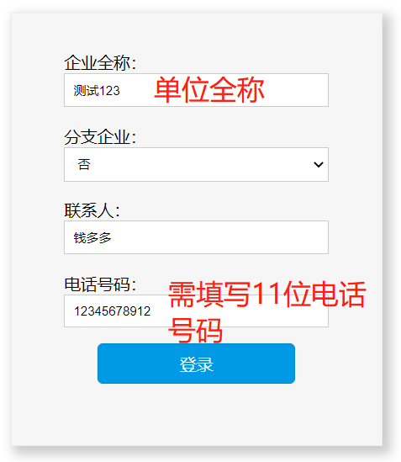

**2.填写企业信息页面操作**

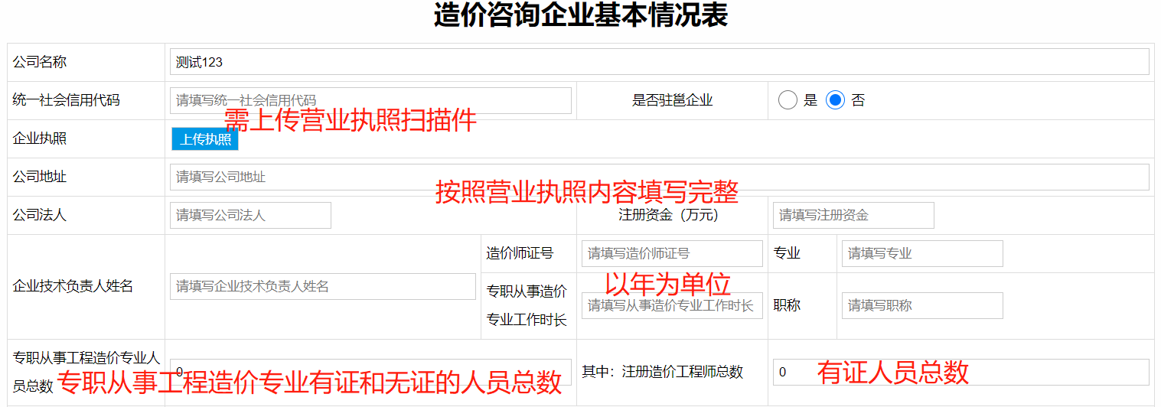

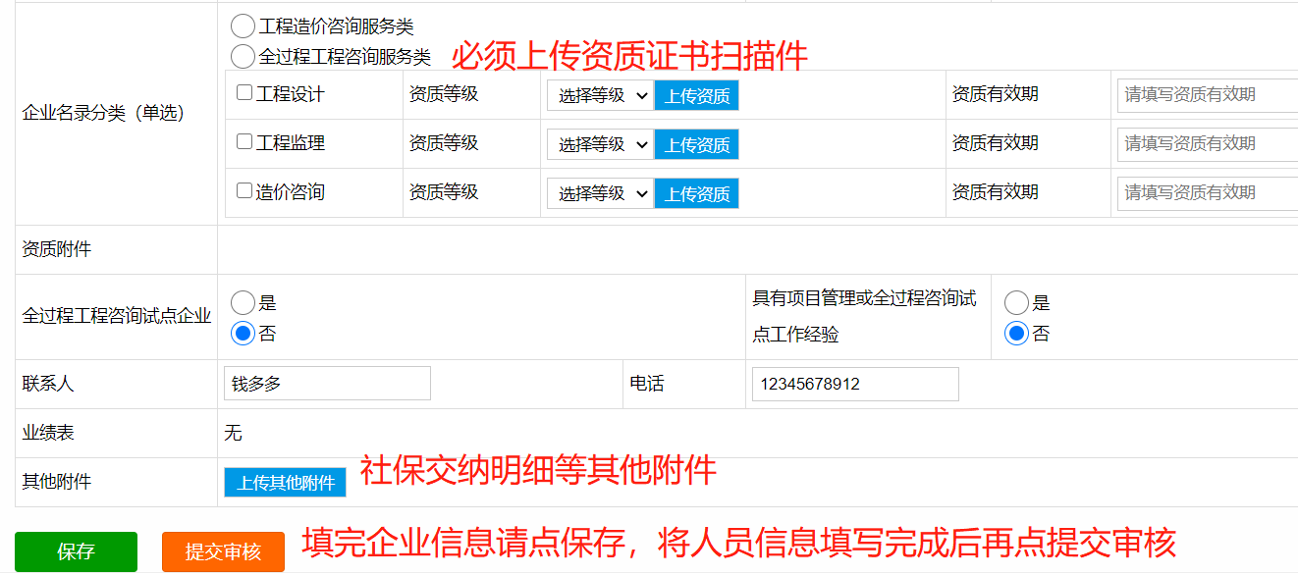

**注：若提交审核后发现需要修改填写信息的，请联系我会负责人。**

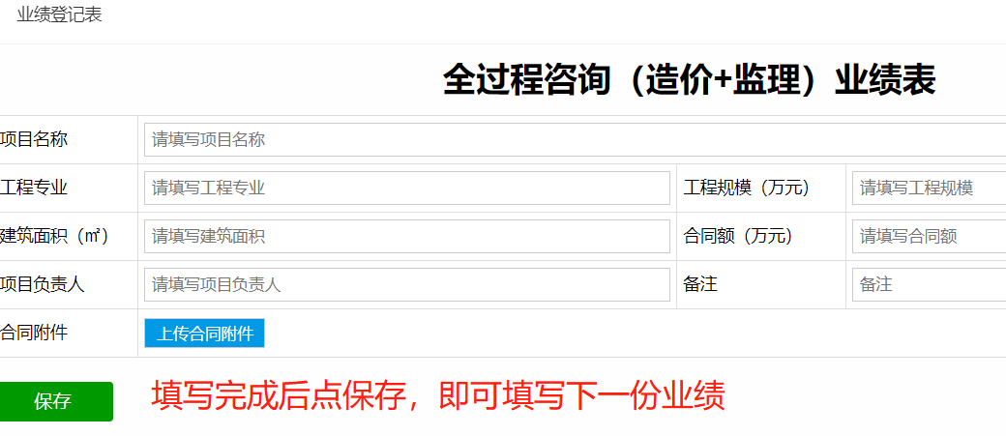

符合全过程工程咨询服务类资质要求应该具备以下条件之一：

一、具有与工程规模和委托工作内容相适应的工程设计、工程监理、造价咨询两项及以上的甲级资质；（注：无需填写业绩表，上传资质证书附件即可。）

二、具有项目管理或全过程咨询试点工作经验，并具有工程设计、工程监理一项及以上的乙级资质；（注：需填写业绩表，并上传附件合同）

三、仅有造价咨询甲级，无工程设计、工程监理资质的，必须具有项目管理或全过程咨询试点工作经验并且作为该项目牵头人。（注：需填写业绩表，并上传附件合同）

四、是试点企业的单位，需在其他附件处上传试点企业名单（注：标明自己企业）查询网址如下：http://zjt.gxzf.gov.cn/wjtz/jzsc/t1557651.shtml

**3.填写企业人员信息页面操作**

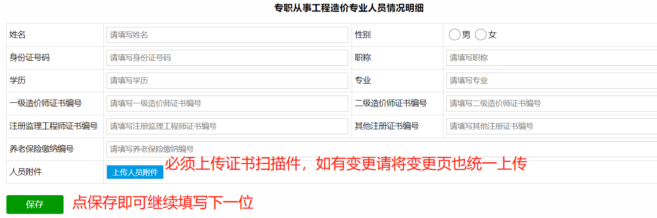

**注：1.专职从事工程造价专业所有人员，都需填写此表。**

**2.人员附件上传处请同时上传继续教育证明扫描件。**

**3.合同附件格式应为PDF格式；营业执照、资质证书及人员证件的格式为图片或PDF格式。**

**4.人数要求：最低限制2人（要求两个一级造价师或一个一级造价师+一个二级造价师）**

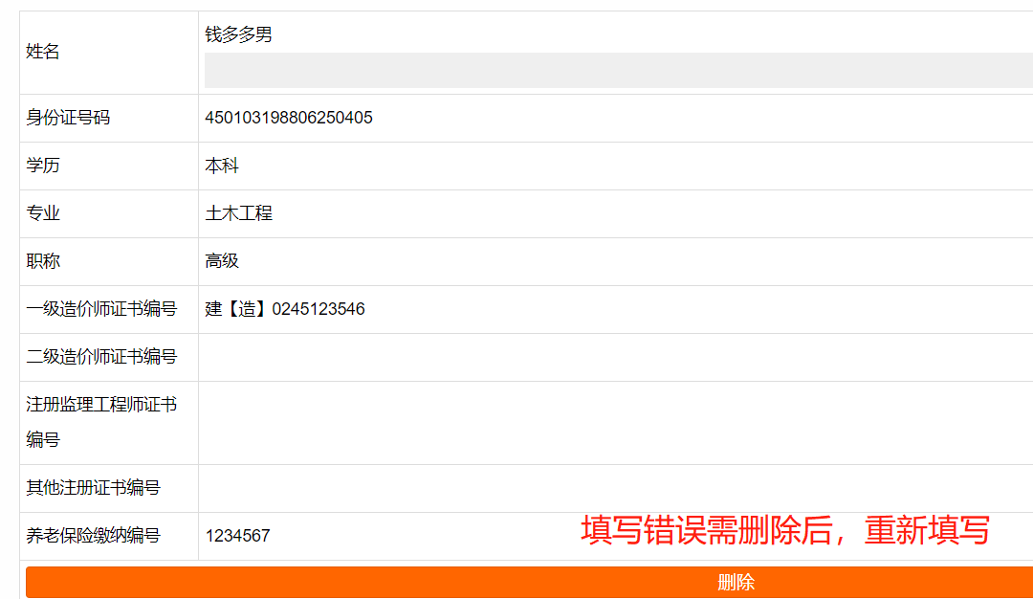

最后，返回基本情况登记表检查无错误信息后点击保存，再点击提交审核即可。（**每填写完一项信息后请点击保存，否则后台是无法审核的**）

**注：1.我会将会在提交审核1—3个工作日内进行审核，如若驳回请按照驳回意见尽快重新提交。**

**2.审核通过后即可带营业执照、资质证书及人员证件原件来现场审核。**

联系人：周全  丁琳        联系电话：0771-5706834

材料审核地址：

南宁市良庆区云英路8号五象总部大厦2号楼1902号